V8 – Der schwebende Strohhalm
Gefahrenstoffe
Wasser |  |  | H: - |  |  | P: -
 |  |  |  | 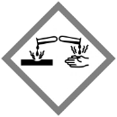

Materialien:
2 Messzylinder (50 mL), 2 Strohhalme, Knete

Chemikalien:
Wasser

Durchführung:
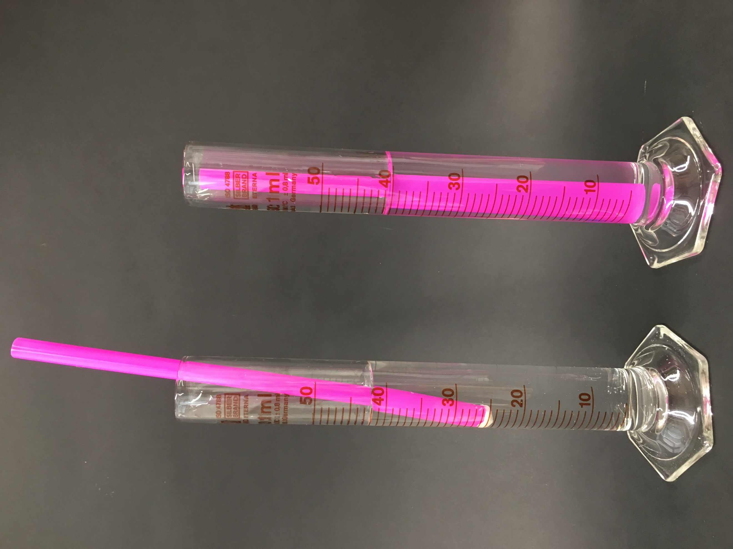
Die beiden Messzylinder werden gleich hoch mit Wasser befüllt. Ein Strohhalm wird in den ersten Messzylinder gestellt. Der zweite Strohhalm wird an einer Seite mit etwas Knete verschlossen und in den zweiten Messzylinder gestellt. Dass mit der Knete verschlossene Ende zeigt dabei nach unten und steht somit im Wasser.
Abbildung 1: Schwebender Strohhalm mit Knete verschlossen (links) und Strohhalm ohne Knete (rechts).

Beobachtung:
Der mit Knete verschlossene Strohhalm schwebt im Wasser, während der handelsübliche Strohhalm bis auf den Boden sinkt.

Deutung:
Der Strohhalm, der nicht mit Knete verschlossen wurde, füllt sich mit Wasser und hat somit eine größere Masse bei gleicher Menge, also eine höhere Dichte. Der Strohhalm sinkt bis auf den Boden des Messzylinders. Der mit Knete verschlossene Strohhalm ist nur mit Luft gefüllt. Daher hat er eine geringere Masse bei gleicher Menge, wie das Wasser, also eine geringere Dichte als dieses. Der Strohhalm schwebt also im Wasser.

Entsorgung:
Das Wasser kann über den Ausguss entsorgt werden. Die Strohalme werden in den Gelben Sack gegeben.

Unterrichtsanschlüsse:
Der Versuch funktioniert auch, wenn das mit Knete verschlossene Ende nach oben zeigt, sich also nicht im Wasser befindet. Dies könnte dazu verwendet um der Vorstellung entgegenzuwirken, dass Luft „nichts ist“.
Ein weiterer Versuch zum Schweben stellt der „cartesische Taucher“ dar. Ein Anleitung befindet sich im Langprotokoll.

